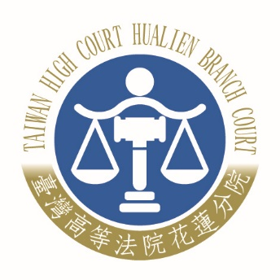 | 臺灣高等法院花蓮分院新聞稿  發稿日期：109年6月12日  發稿單位：刑事庭  聯 絡 人：庭長 邱志平  聯絡電話：03-8225116分機258編號：109-4

臺灣高等法院花蓮分院107年度侵上訴字第20號妨害性自主案件新聞稿
本院107年度侵上訴字第20號被告陳○○妨害性自主案件，判決摘要如下：
一、主文
原判決關於陳○○於民國105年3月12日犯強制性交罪及定執行刑部分撤銷。
陳○○被訴於民國105年3月12日犯強制性交罪部分無罪。
其他上訴駁回。
二、有罪部分（即駁回上訴部分）之事實概要
陳○○與甲女為同學，自民國104年10、11月某日起，同住於臺東縣臺東市某房間為同房室友。105年5月29日6時許，陳○○酒後回到本案房間內，見甲女於床上睡覺，竟基於強制性交之犯意，利用其體型之優勢，以其雙手分別壓住甲女雙手，甲女雖持續咬、打陳○○，並以手欲推開陳○○身體且續稱：「不要」等語，表示不願性交之意，仍因無力抵抗，遭陳○○強制性交得逞 。
三、有罪部分之理由要旨
（一）陳○○於「105年5月29日6時許」對甲女強制性交之事實，除據甲女指證在卷外，並有2位證人之證述及○○學校個案服務摘要表、個案晤談摘要表記載之內容，可得作為此部分犯罪事實之補強證據。復綜合被告與被害人之關係、被害人之表示、行為、現場環境、求助可能及被害人遭受風險之可能性等一切情狀予以綜合判斷，認為被告係違反甲女意願而為強制性交之行為。
（二）原審法院適用刑法第221條第1項之強制性交罪，斟酌刑法第57條量刑因子，對被告量處有期徒刑3年4月，經核認事用法均無違誤，量刑亦屬妥適，因而駁回被告此部分之上訴。
四、撤銷改判無罪部分
（一）公訴意旨略以：被告陳○○於105年3月12日凌晨3時至4時間，在本案房間內，對甲女強制性交得逞。
（二）被告所涉此部分強制性交罪嫌，固據甲女指述歷歷，然觀諸證人所述，僅為聽聞自甲女而轉述，屬於告訴人指述之累積證據，不能作為本件補強證據；個案服務摘要表、個案晤談摘要表記載之時間，難認與被告於105年3月12日係違反甲女之意願而為強制性交之行為相關。
（三）綜上，檢察官起訴被告於105年3月12日對甲女強制性交部分
，並無其他證據補強告訴人之指述，無法達於通常一般之人就本案被訴犯罪事實均不致有所懷疑，而得確信其為真實之程度，本諸無罪推定原則，自應撤銷原審法院就此部分之有罪判決，而為被告無罪之諭知。
五、合議庭組織
審判長法官邱志平、陪席法官林碧玲、受命法官李珮瑜

